糸井川－静岡構造線断層系による山梨県庁における入力地震動の作成

2001年1月８日
工学院大学 久田嘉章

糸井川－静岡構造線断層系
糸井川－静岡構造線断層系は、長野県内の北部断層系（東落ち逆断層）と中部断層系（左横ずれ断層）、及び山梨県内の南部断層系（西落ち逆断層）から成る（図１）。それぞれの断層系でトレンチ調査等における過去の活動履歴が調べられている。地震調査研究推進本部によると（http://www.jishin.go.jp/main/chousa/96augit/index.htm）、糸井川－静岡構造線断層系の最新の活動については、｢約１２００年前に白馬から小淵沢までの区間（約 １００ｋｍ ）で活動し、地震の規模はＭ８程度（Ｍ７３／４～８１／４）であった可能性が高い。歴史地震としては、７６２年の地震（美濃・飛騨・信濃）が、この地震に該当する可能性がある。牛伏寺断層を含む区間では、約千年おきに、Ｍ８程度の規模の地震が発生してきた可能性が高い。具体的な活動区間と規模は、毎回約１２００年前の活動と 同様（Ｍ７３／４～８１／４）であった可能性と、牛伏寺断層と同時に活動した断層区 間が活動毎に変化し、地震の規模もＭ７１／２～８１／２の範囲でその都度異なっていた可能性とが考えられる。将来の活動については、牛伏寺断層を含む区間では、現在を含めた今後数百年以内に、Ｍ８程度（Ｍ ７１／２～８１／２）の規模の地震が発生する可能性が高い。しかし、地震を発生させる断層区間（場所）がどこまでか、は判断できない｣、としている。
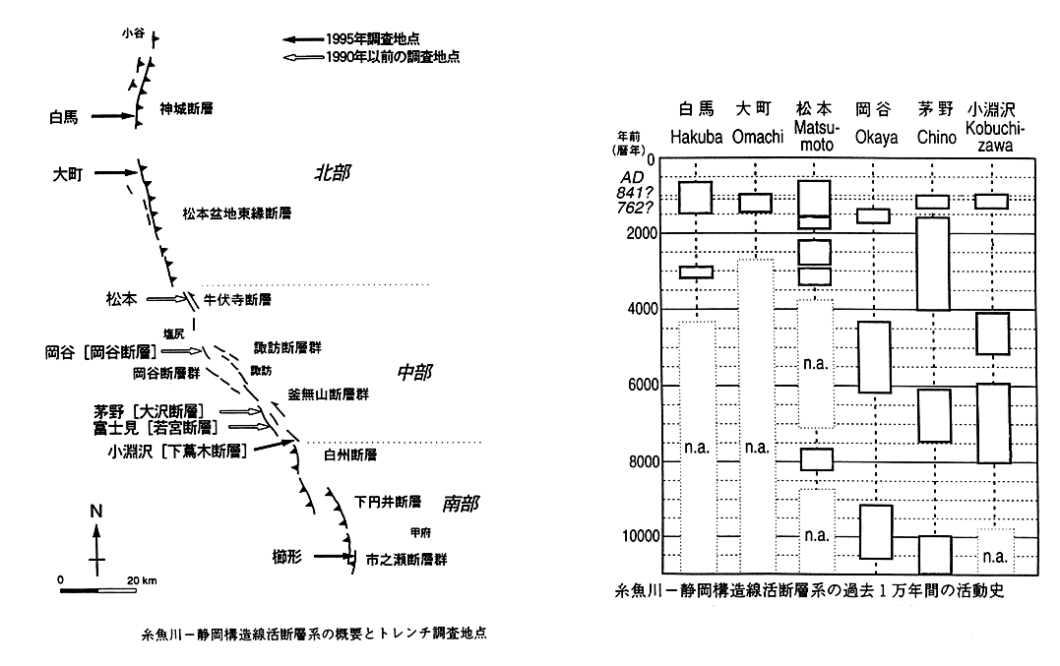
図１：糸井川－静岡構造線断層系における活動調査：地震調査研究推進本部の
ホームページよりhttp://www.jishin.go.jp/main/chousa/96augit/p08.htm
一方、山梨県内にある南部断層系は、白州断層、下円井断層、市之瀬断層で構成されており、それぞれの活動履歴は、井上らによって調べられている（井上 他、月刊地震、号外No.28、2000）。白州断層の最新活動年は6650～7000年前、それ以前の活動年は約10000年前であり、下円井断層の最新活動年は1370～2500年前それ以前の活動年は約7935～8430年前、市之瀬断層の最新活動年は4100～6180年前それ以前の活動年は約8680～11000年前であるとしている。３断層が連動する可能性については、それぞれ過去１万年間に連動して活動した証拠が無いため、それぞれ別個に活動したものと推定している。

想定震源モデル
以上のことから糸井川－静岡構造線に関して、中部断層系では現在を含めた今後数百年以内に、Ｍ８程度の規模の地震が発生する可能性が高いこと、一方、南部断層系では、地震間隔を約5000年程度とすると、白州断層と市之瀬断層は近い将来に活動する可能性があるが、下円井断層には可能性は無く、両断層系が全て連動して破壊する可能性は低いと考えられる。しかしながら、ここでは山梨県地震被害想定調査報告書（平成８年）における糸井川－静岡構造断層地震などを参考にし、安全性を考慮し、図２に示す中部断層系（長さ45 km、断層１）及び南部断層系（長さ25 km、断層２）を含めた合計の長さ70 kmの断層を想定震源モデルとした（松田式によると気象庁マグニチュードで約7.9、入倉レシピではモーメントマグニチュードで約7.2となる）。
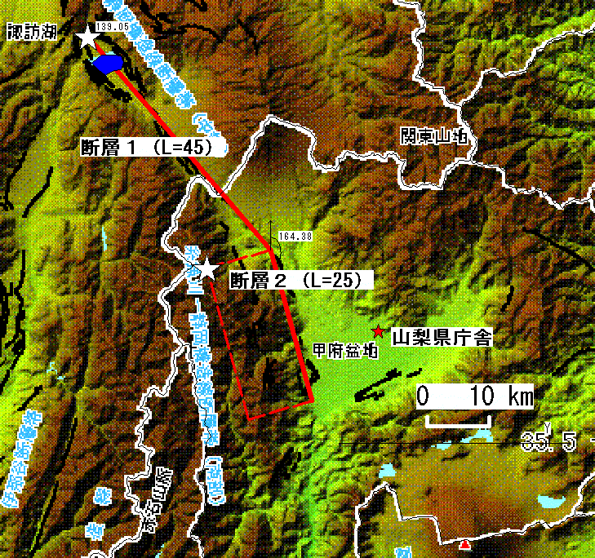
図２ 震源モデルと破壊開始点及び県庁舎の位置（中部断層系及び南部断層系から構成）
図２に示すように、想定した断層は、断層１が左横ずれ断層、断層２が傾斜角４５度の西落ちの逆断層とした。入倉レシピ（2000）を参考に、使用した巨視的な断層パラメータを表１に示す（入倉孝次郎、震源の特化の手続き、地震調査推進本部・地震動評価部会・資料、平成１２年）。

表１：使用した断層モデルの巨視的な諸パラメータ
断層 | 断層系  （備考） | 長さ  (km) | 幅  (km) | 走行角 | 傾斜角 | すべり角 | 地震モーメント  (dyne･cm) | 平均すべり  （m） | 断層面上端部  の深さ( km)
１ | 中部断層系 | 45 | 15 | 139° | 90° | 0° | 7.0 e +26 | 2.0 | 0.6
２ | 南部断層系 | 25 | 15 | 164° | 45° | 74° | 7.0 e +26 | 2.0 | 0.6

断層面におけるすべり分布や破壊開始点などの微視的な断層パラメータは以下のようにした。まず破壊開始点は安全性を考慮し、甲府市に対して最も条件が悪くなるように、破壊フロントが甲府市に向う方向、すなわち断層の北西端部から破壊させた。破壊伝播速度は2.5 km/sとし、断層１の破壊開始19秒後に、断層２を破壊させた（図２に破壊開始点を示す）。
すべり分布は、図３(a)(b)に示す２つのモデルを使用した。図の左側が断層の北西側に該当し、太い枠内がすべりの大きいアスペリティー部分、灰色は破壊開始点のある小断層である。モデル１のすべり分布は図３上に示され、横ずれ断層である断層１はYoshida and Kokestu(1996)による兵庫県南部地震の神戸側断層を、逆断層である断層２はWald(1994)による1994年ノースリッジ地震を用い、それぞれ平均すべり量が２ｍとなるように調整したモデルである。一方、モデル２のすべり分布は図３下に示され、入倉レシピ（2000）に従い、各断層に経験的相似則し従う大小２つのアスペリティーを配置したモデルである。どちらのモデルでも安全性を考慮し、甲府市に最も近い側にアスペリティーは配置している。

モデル | 2.0 | 2.0 | 0.5 | 0.5 | 0.9 | 1.1 | 1.2 | 0.8 | 1.0 | 1.8 | 2.8
１ | 2.0 | 2.0 | 0.8 | 0.7 | 1.3 | 1.1 | 1.9 | 1.2 | 2.0 | 2.8 | 3.6
断層1 | 2.0 | 2.0 | 0.7 | 1.2 | 0.8 | 3.9 | 1.7 | 2.2 | 4.4 | 4.1 | 4.5
 | 2.0 | 2.0 | 1.1 | 0.7 | 0.6 | 1.1 | 1.2 | 3.1 | 5.1 | 4.0 | 5.9

モデル | 1.6 | 2.5 | 4.5 | 5.8 | 4.7 | 3.5 | 3.1 | 2.6 | 2.2 | 1.5 | 1.3 | 1.7
１ | 1.8 | 2.4 | 4.3 | 5.3 | 4.6 | 4.7 | 4.9 | 3.4 | 2.2 | 1.4 | 0.9 | 1.0
断層2 | 2.8 | 3.4 | 4.8 | 4.0 | 3.5 | 4.6 | 5.1 | 4.4 | 3.6 | 2.5 | 1.8 | 0.5
 | 2.5 | 3.3 | 4.2 | 3.0 | 2.5 | 3.3 | 4.5 | 4.4 | 3.5 | 2.4 | 0.9 | 0.1
 | 1.9 | 2.5 | 3.0 | 2.3 | 1.7 | 2.8 | 3.5 | 2.3 | 2.7 | 2.8 | 1.9 | 0.3
 | 1.9 | 2.2 | 2.0 | 1.6 | 0.7 | 1.8 | 2.1 | 2.5 | 3.9 | 2.8 | 2.3 | 0.4
 | 2.3 | 1.6 | 1.3 | 1.5 | 0.8 | 1.6 | 1.5 | 2.6 | 2.9 | 3.4 | 5.0 | 1.2

モデル | 1.43 | 1.43 | 1.43 | 1.43 | 3.58 | 3.58 | 1.43 | 5.06 | 5.06
２ | 1.43 | 1.43 | 1.43 | 1.43 | 1.43 | 1.43 | 1.43 | 5.06 | 5.06
断層1 | 1.43 | 1.43 | 1.43 | 1.43 | 1.43 | 1.43 | 1.43 | 1.43 | 1.43

モデル | 3.58 | 3.58 | 1.43 | 2.52 | 1.43
２ | 1.43 | 1.43 | 1.43 | 1.43 | 1.43
断層2 | 1.43 | 1.43 | 1.43 | 1.43 | 1.43
図３ 分布モデル（上：モデル１、下：モデル２）
地盤モデル
山梨県庁舎は甲府盆地の北辺にあり、糸井川－静岡構造線の南部断層系に対し下盤側に位置している。甲府盆地の堆積層構造と地盤震動特性は年縄 他（1999）によって調べられており、盆地南側では盆地の２次元地形効果による震度異常が報告されている（年縄 他、1923年関東地震の際甲府盆地において生じた被害分布の原因の一解釈，土木学会論文集，No.626,I-48，pp.69-78）。しかしながら、盆地北側では地形効果は小さいとされているため、ここでは表２に示す１次元平行成層モデルを用いた。表の地盤モデルのうち、第１～５層の堆積層の物性値と各層厚は県庁舎におけるPS検層結果（県庁本館耐震改修地質調査報告書、平成１２年）及び年縄 他（1999）による微動観測結果より、第６～９層の地殻構造モデルは長野県で行われた発破探査を元にしたモデル（地震調査推進本部・地震動評価部会・資料、平成１２年）を使用した。
図４に、第７層より浅い地盤モデルを用いたS波の増幅率を示す。約0.8Hzに1次、約２Hzに２次の卓越周期が現れている。

表２：使用した１次元平行成層の地盤モデル
層 | ρ(g/cm3) | Vp(m/s) | Vs(m/s) | Qp | Qs | H(m) | 備考
1 | 2.06 | 2395.0 | 1166.0 | 200.0 | 100.0 | 2.6 | VS検層
2 | 2.26 | 2938.0 | 1380.0 | 200.0 | 100.0 | 8.4 | VS検層
3 | 2.32 | 3535.0 | 1698.0 | 200.0 | 100.0 | 10.0 | VS検層
4 | 2.29 | 3333.0 | 1504.0 | 200.0 | 100.0 | 10.0 | VS検層
5 | 2.33 | 3693.0 | 1756.0 | 200.0 | 100.0 | 569.0 | VS検層
6 | 2.50 | 5500.0 | 3000.0 | 200.0 | 100.0 | 1400.0 | 年縄・他
7 | 2.70 | 6000.0 | 3510.0 | 300.0 | 150.0 | 17500.0 | 推進本部
8 | 3.00 | 6800.0 | 3930.0 | 500.0 | 300.0 | 10000.0 | 推進本部
9 | 3.20 | 8000.0 | 4620.0 | 1000.0 | 500.0 | － | 推進本部

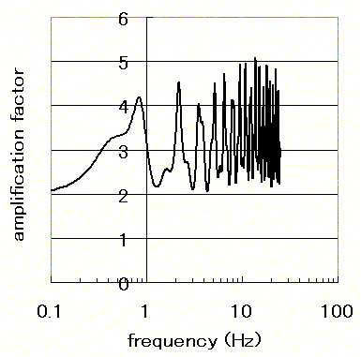
強震動予測手法
強震動予測手法は、短周期（0～0.8秒）には統計的グリーン関数法（釜江・入倉、1991）を、長周期（0.8～∞秒）には理論的手法（久田、1997）を使用し、それぞれを重ねあわせるハイブリッド手法とした。
統計的グリーン関数法は、Boore（1993）による統計的点震源モデルを用いて小断層から発生させた要素地震波を、Irikura(1983)による半経験的手法を用いて断層面全体で重ね合わせる手法である（釜江・入倉、1991）。小断層サイズは5 km×5 km、すべり量は平均値の2 m、破壊伝播速度2.5 km/sとし、表２の第７層における地震動を県庁舎の直下で発生させ、１次元重複反射理論により第１～６層の増幅率（図４）を乗じて地表面における地震動を作成した。
図４ 表２の地盤モデルによるS波
の増幅率（第７層を基盤と仮定）
一方、理論的手法では、表１と図３の断層震源モデルを、表２の平行成層地盤モデルによるグリーン関数とを組み合わせて地震動を生成した（久田。1997）。すべり分布は図３の(a)及び(b)の二つのモデルを使用し、すべりの継続時間は入倉レシピ（2000）より1.8秒と仮定した。波形を合成する際、破壊伝播速度は2.5 km/sとし、破壊フロントの連続性を保つため、小断層ごとに６×６点のガウス積分を用いて断層面上での積分を行った。

強震動予測結果
図５(a)(b)に、モデル１と２（図３(a)、(b)）の震源モデルを用いたシミュレーション結果を示す。図の上段が加速度、中段が速度、下段が変位であり、左から右にNS、EW、UD成分である。図5(a)と(b)の最大振幅値を比べると、アスペリティーがより大きなモデル２（図５(b)）の方がやや大きな値であるが、全体的には両モデルともほぼ同様な値、すなわち最大加速度は250～280 gal、最大速度は40～50 kine、最大変位はEW成分で40～50 cm程度の値となっている。
速度波形や変位波形の先頭には、破壊伝播が山梨市に近づくことに起因する周期３～４秒のディレクティビティー・パスル波が現れており、その後には周期１秒程度の堆積層表面波が続いている。また変位波形には、東西圧縮により断層を境に甲府盆地が西側の山地に沈みこむことに起因する永久変位が現れている。すなわち、EW成分における約30～40 cmの西向きの成分と、UD成分における数cm程度の下向きの成分である。

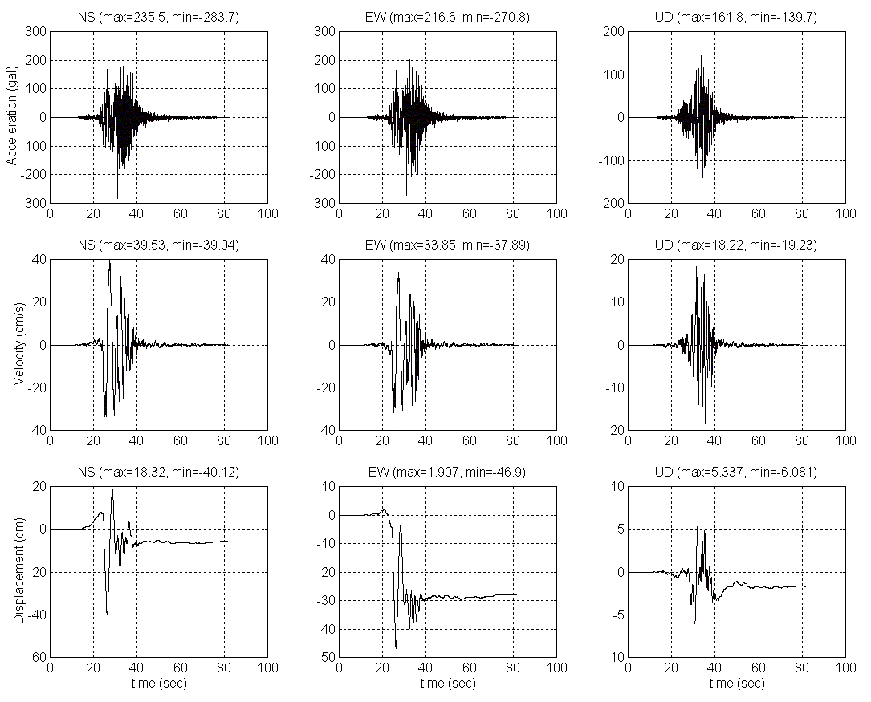
図５(a) 震源モデル１（図３(a)）を用いた山梨県庁舎における想定地震動
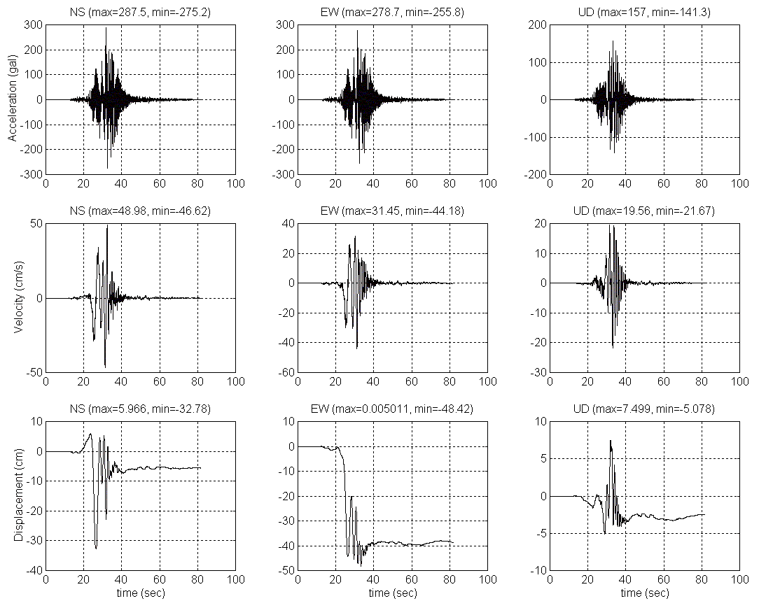
図５(b) 震源モデル２（図３(b)）を用いた山梨県庁舎における想定地震動

図６に、モデル１と２による地震動を用いた加速度応答スペクトルを示す。参考のため、建設省告示1461による工学基盤上での設計用応答スペクトルも示している。図から告示によるスペクトルと比べると、計算波形の周期１秒以下の短周期成分はより小さいが、長周期成分では若干大きくなっている。短周期成分が全体的に小さいのは県庁舎が良好な地盤上（表層がVs=1166 m/s）にあるためと考えられる。また周期１秒前後のスペクトルの谷間は地盤の増幅特性（図４）に起因している。一方、周期２～４秒の振幅は告示によるスペクトルよりも大きくなっているが、これは上で説明したディレクティビティー・パスル波による。
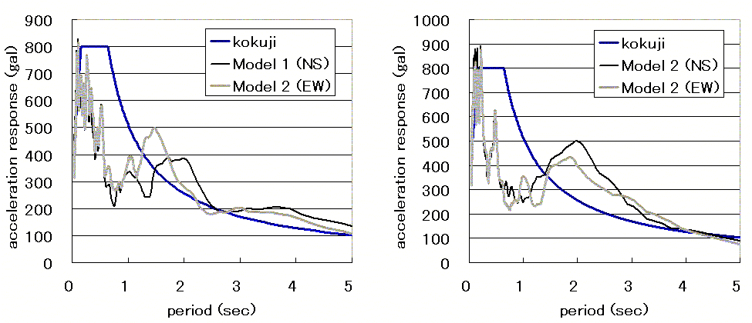
図６ 震源モデル１（左）とモデル２（右）による地震動を用いた加速度応答スペクトル
1999年台湾集集地震におけるの地震波との比較
ここ計算された地震動を1999年台湾・集集地震の際に、類似の条件下で実際に観測された地震波形と比較する。但し、集集地震の地震モーメントは約2.4×10²⁷ dyne･cm、モーメントマグニチュードは約7.5であるため、ここで想定した地震（地震モーメントが7.0×10²⁶ dyne･cm）よりも数３倍程度規模の大きな地震である。甲府盆地は糸井川－静岡構造線断層系に対して下盤側に位置しており、県庁舎は地表断層から10数ｋｍ離れているため、集集地震による地表断層から10km程度離れた下盤側の観測点の波形を用いる（図７のTCU103、TCU082、TCU120、
CHY024）。
図８に一例として台中市内にあるTCU082の加速度、速度、変位波形を示す。図５の計算波形と比べると、観測波形の継続時間が長いが、これは集集地震の規模が大きいことや、台中盆地に起因する２次元・３次元的な地形効果や散乱効果などによると考えられる。
図９は、TCU103、TCU082、TCU120、CHY024で観測された波形を用いて計算した加速度応答スペクトルである。告示によるスペクトルと比べると周期１秒以下の短周期成分は小さいが、長周期成分では若干大きくなっており、図６の想定地震動の結果とほぼ同様な傾向を示している。想定地震動と比べると観測波の短周期成分が全体的に小さいが、これは集集地震の際、地表断層近くの断層面からは短周期の励起が少なかったためと考えられる。
一方、参考のため図７には地表断層の極近傍における下盤側の観測点（TCU102、TCU067、TCU075、TCU076）も示しており、図１０にはここで観測された波形を用いて加速度応答スペクトルを計算した。図９に比べ、ほぼ全周期成分に渡って告示によるスペクトルよりも大きな値となっている。当然ながら想定したスペクトル（図６）よりも大きな値を示している。
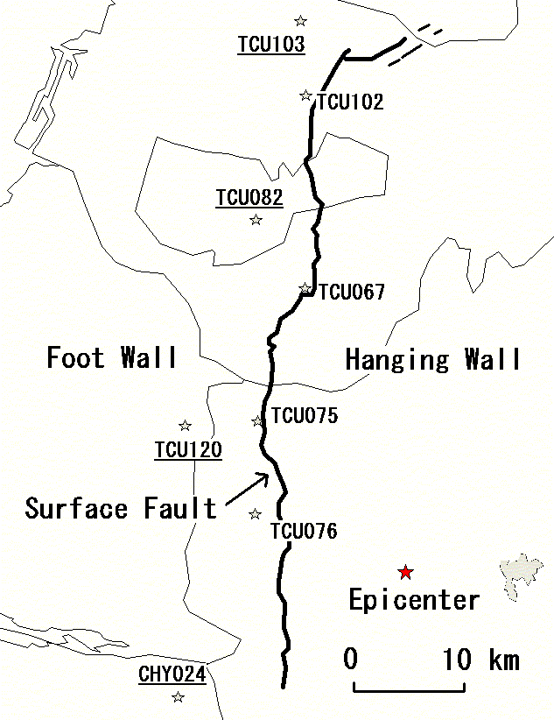
図７ 台湾集集地震における地表断層、破壊開始点、及び下盤側における断層近くの強震観測点
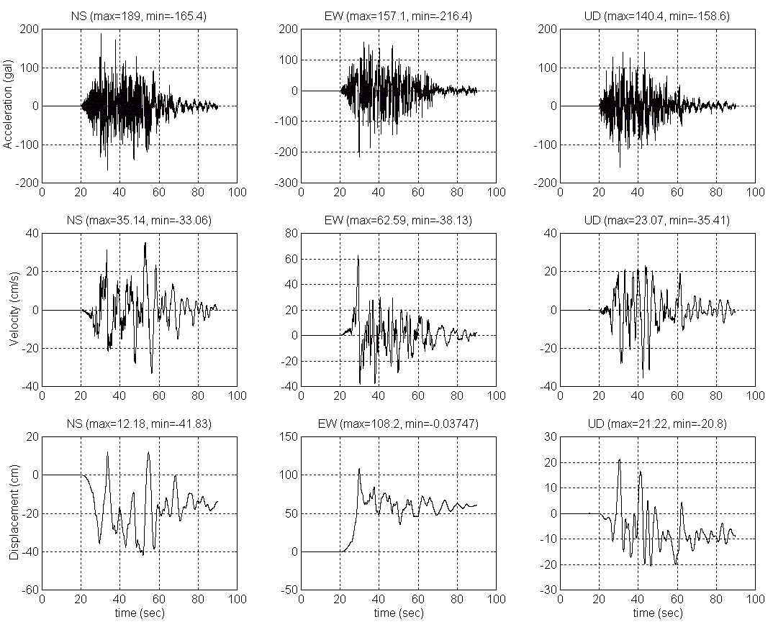
図８ TCU082における加速度、速度、変位波形
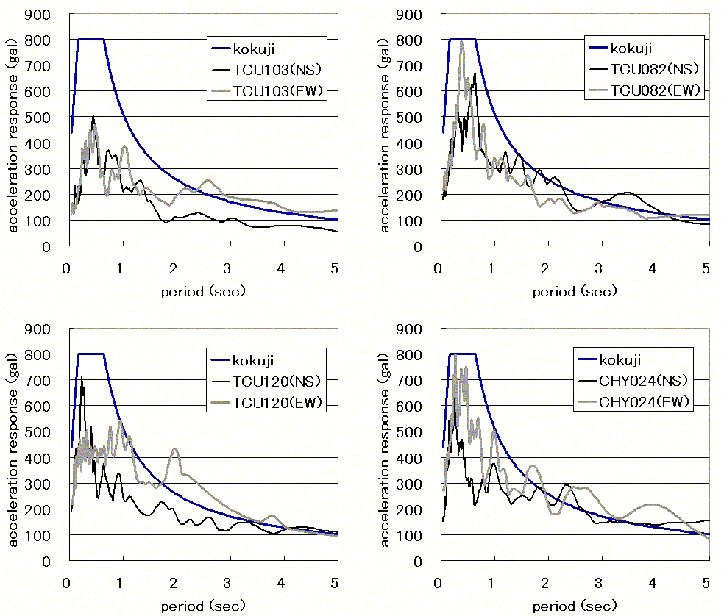
図９ 集集地震における地表断層から10km程度離れた下盤側の観測点で
観測された波形を用いた加速度応答スペクトル

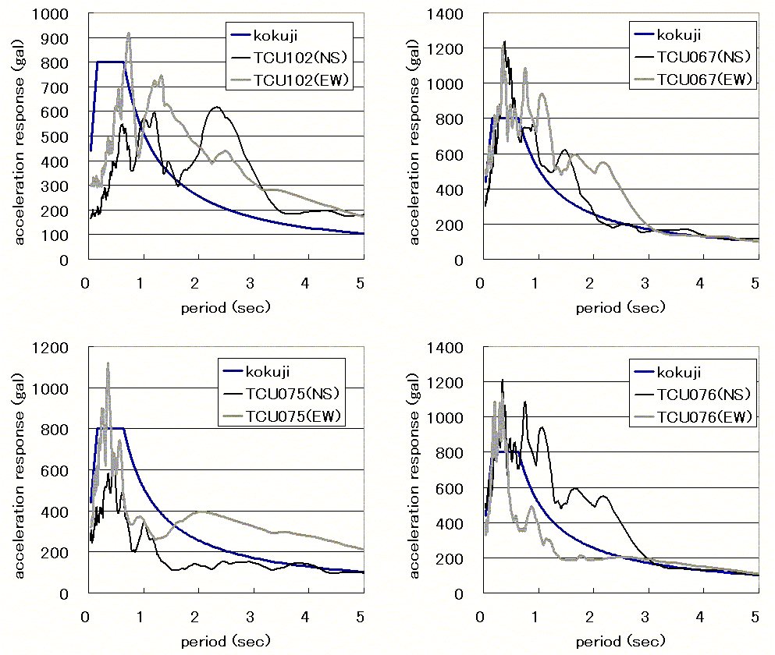
図１０ 集集地震における地表断層の極近傍の下盤側の観測点で
観測された波形を用いた加速度応答スペクトル

まとめ
糸井川－静岡構造線断層系における断層を考慮し、甲府市県庁舎における地震動を推定した。震源モデルは山梨市に対して最も条件が悪くなるように、糸井川－静岡構造線断層系の中部断層系と南部断層系から構成されるとし、断層の北西端部から南東方向に向かい長さ70kmに渡って全断層系が破壊すると仮定した。断層面におけるすべり分布は兵庫県部地震における逆解析結果を用いたモデル（モデル１）と、入倉レシピによるモデル（モデル２）の二つのモデルを考慮した。地盤モデルは、県庁舎におけるPS検層結果、甲府盆地における微動観測結果、及び長野県で行われた発破探査を基に構築した。地震想定手法は、短周期での統計的グリーン関数法と長周期での理論的手法を組み合わせたハイブリッド手法とした。
得られた結果はモデル１、モデル２ともほぼ同様な値となり、最大加速度は250～280 gal、最大速度は40～50 kine、最大変位はEW成分で40～50 cm程度であった。加速度応答スペクトルでは、告示によるスペクトルと比べ、周期１秒以下の短周期成分はより小さいが、長周期成分では若干大きな結果となった。最後に、台湾集集地震の際に観測された波形のなかで、県庁舎とほぼ同様な条件である地表断層から10km程度離れた下盤側の波形と比較検討し、推定結果とほぼ同等の結果となることを確認した。

